DELÅRSRAPPORT
2018-08-31

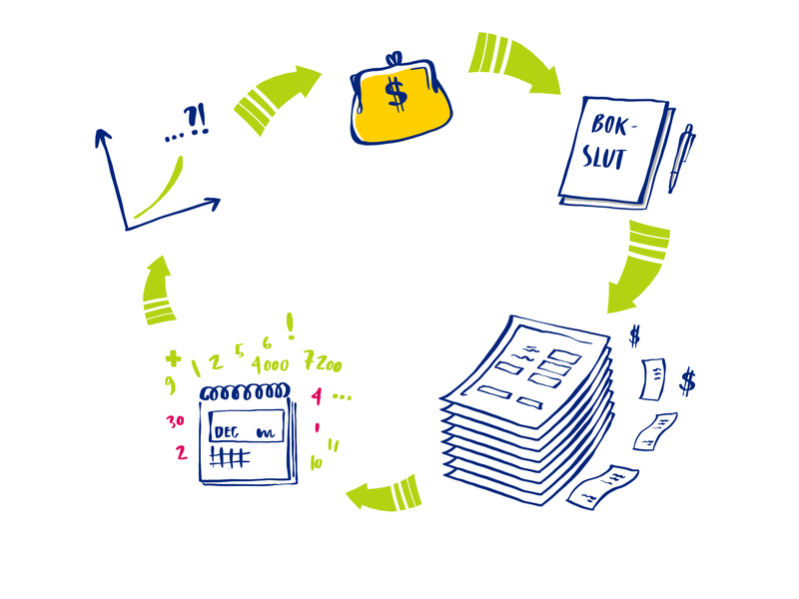

Brf kantarellen

Tony Axelsson
HSB Stockholm, Ekonomi & Analys
tony.axelsson@hsb.se
Tel: 010-442 11 38

I detta dokument kommenteras föreningens resultat och balansräkning samt analyseras några av bostadsrättsföreningens viktigaste nyckeltal.

Resultaträkning
Resultaträkningen visar föreningens intäkter och kostnader under räkenskapsåret.

Föreningens resultat uppgår till -3 112 804 kr i jämförelse med samma period föregående år är det en förbättring med 687 051 kr. I relation till budget så är resultatet 967 549 kr bättre.

Resultatförändringen förklaras under rubrikerna nedan.

Rörelseintäkter
Rörelseintäkterna uppgår till 20 593 042 kr jämfört med föregående år är det en ökning med 125 076 kr.
Detta beror på ett antal mindre avvikelser på ett flertal intäktskonton.

Budgeterade intäkter var 20 705 504 kr, alltså 112 462 kr mer än utfallet.
Det som mest avviker från budget är intäkterna från hyreslägenheter som ligger 330 tkr under budget. Föreningen har fått försäkringsersättningar på 162 tkr som ger en positiv effekt på resultatet jämfört med budget.

Rörelsekostnader
Rörelsekostnaderna uppgår till 23 399 237 kr jämfört med föregående år är det en ökning med 322 273 kr. I relation till årets budget är det en avvikelse på ca 523 tkr bättre än budget.

Drift och underhåll
Dessa uppgår till 14 365 335 kr. I jämförelse med föregående år är det en ökning med 178 461 kr. Mot budget är det en minskning av kostnaderna med 64 006 kr.

De kostnadsposter som avviker mest mot budget är städningen. Den ligger 122 tkr över budget och detta beror på det skadestånd till tidigare städfirma som ligger bokfört på det kontot. Det löpande underhållet har kostat ca 141 tkr mer än budgeterat. Elen ligger ca 110 tkr under budget medan fjärrvärmen kostat ca 31 tkr med än budget

I övrigt är det inga stora avvikelser utan utfallet följer budget väl.

Övriga externa kostnader
Dessa kostnader landar på 469 776 kr, vilket är 342 173 kr mindre än föregående år. Föregående år hade föreningen juristkostnader på ca 200 tkr, vilket är den största förklaringen till skillnaden.

I
Planerat underhåll
Planerat underhåll har genomförts med 321 395 kr. Föregående år var siffran 101 734 kr. Budget för planerat underhåll under årets första månader var 600 000 tkr.

Personalkostnader och arvoden
Kostnader för arvode och löner blev 440 148 kr. Det är ca 56 tkr mer än föregående år.

Budget för perioden var lagd på 522 tkr, alltså ca 82 tkr mer än utfallet.

Avskrivningar av materiella anläggningstillgångar
Avskrivningarna uppgår till 7 802 584 kr. Det är 210 tkr mer än föregående år. Jämfört med budget är det ca 550 tkr lägre, vilket förklaras av att inga nya investeringar ännu har aktiverats under 2018. Detta kommer göras i årsbokslutet.

Finansiella poster

Finansiella poster uppgår till 306 609 kr. Jämfört med föregående år är det en minskning med ca 880 tkr.

Budgeterade finansiella kostnader för perioden var 193 tkr högre än utfallet.

Räntekostnader har minskat tack vare lägre räntesatser på lånen.

Ett nytt har tagits upp under perioden på 15 000 000 kr slutet av året för att finansiera de pågående projekten,

Balansräkning
Balansräkningen visar en ögonblicksbild av föreningens tillgångar, skulder och eget kapital på bokslutsdagen.

Tillgångar

Anläggningstillgångar
Föreningens anläggningstillgångar uppgår till 701 687 889 kr. I anläggningstillgångarna ligger byggnader, mark och pågående nyanläggningar.

I de pågående nyanläggningarna på 60 702 891 kr ligger följande projekt.

- Renovering av lägenheter 2 108 122 kr
- Nya uteplatser 388 167 kr
- Fönsterbyte 38 744 876 kr
- Isolering fasadskarvar 7 489 925 kr
- Ombyggnad lokal till lägenheter 3 898 994 kr
- Stammar och våtrum 1 587 719 kr
- Övernattningslägenhet 883 970 kr
- Betongkonstruktioner 1 420 354 kr
- Lekpark 2 938 295 kr
- Solceller Lillåkersvägen 2-16 1 055 412 kr

Omsättningstillgångar
I omsättningstillgångarna finns föreningens avgifts-, och hyres och andra kundfordringar, bankkonton, förutbetalda kostnader och kortfristiga placeringar.

Eget kapital och skulder

Eget kapital
Föreningens eget kapital uppgår till 550 065 021 kr, det egna kapitalet består av insatser, yttre underhållsfond balanserat resultat och årets resultat.

Skulder
Föreningen har per sista augusti 165 000 000 kr i långfristiga skulder. Kortfristiga skulder uppgår till 9 221 089 kr.

Likviditet

De likvida medlen per 2018-08-31 uppgår till 17 691 517 kr. Av dessa är 1 000 000 kr placerade på 3 månaders inlåning hos HSB. Resterande likvida medel ligger på det löpande avräkningskontot. Vid årets början uppgick de likvida medlen till 30 878 173 kr.
De har alltså sjunkit med 13 186 656 kr

Detta förklaras av att investeringar i fastigheten har gjorts med 29 710 096 kr. Dessa ligger bokförda på kontot för pågående anläggningar.

Ett nytt lån har tagits upp under perioden med 15 000 000 kr.

Sparande och nyckeltal
Hur god ekonomi har föreningen? Vad säger föreningens nyckeltal? I resultaträkningen kan det vara svårt att utläsa hur det går för föreningen, vilka siffror ska man fokusera på och vad säger dessa? I nedan kapitel tittar vi närmare på föreningens sparande, räntekänslighet och belåning per kvadratmeter.

Genom att ta bort avskrivningar, årets planerade underhåll och jämförelsestörande poster får man fram ett nyckeltal som speglar föreningens möjligheter till framtida underhåll och investeringar. Räknar man sparandet per kvadratmeter får man ett nyckeltal som går att jämföra med andra bostadsrättsföreningar och som således kan vara till hjälp för att ta reda på hur föreningen mår.

